Уважаемые родители! Предлагаем вам, совместно с ребенком, погрузиться в увлекательный мир знаний, выполняя несложные задания и просматривая обучающие материалы.

Конструирование
(ЛЕГО)

Тема: «Город»

Для начала прочитайте «Стихотворение про Лего» Галины Жилиной:

ЛЕГО это мир фантазий!
Мир идей, разнообразий.
Изучая схемы в нём,
Может получиться дом.
Или мы построим замок,
Где живёт большой дракон.
Он принцессу сторожит
И огнём на всех рычит.
ЛЕГО руки развивает
И мечтать нам не мешает.
И скажу про ЛЕГО я
Это лучшая игра.

И правда, из конструктора «ЛЕГО» можно построить все что угодно. Сегодня с вами будем закреплять представления о зданиях и сооружениях, о достопримечательностях родного города.
Развивать конструктивные способности, ориентировку в пространстве, воображение, мелкую моторику, умение проявлять творчество и изобретательность в работе.

Для работы вам понадобится набор конструктора «ЛЕГО»

А что мы будем строить, ты узнаешь, отгадав мою загадку.

В мире много мест таких
Древних, малых и больших.
Чуть повыше здесь дома
И побольше он села
И людей он полон этот славный…(город).
Рассмотрите с ребенком фотографии. Пусть ребенок угадает, что это за город, его название. Определите вместе с ребенком, что за достопримечательности нашего города изображены на фотографиях.
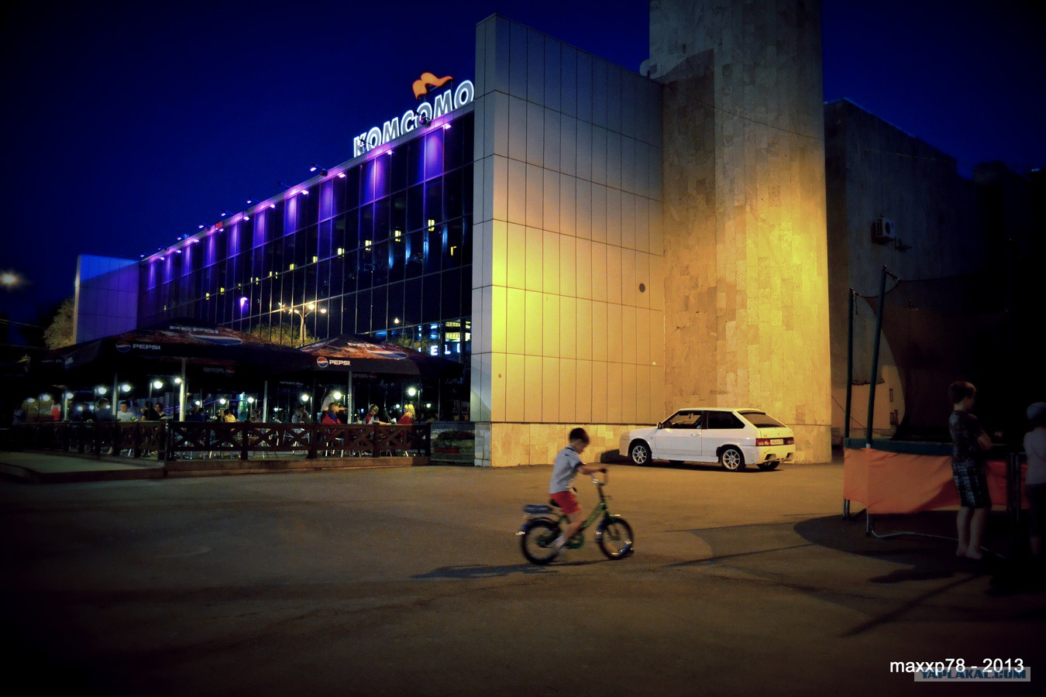
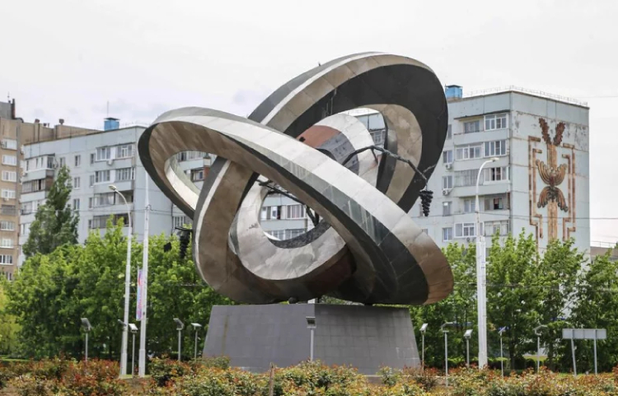
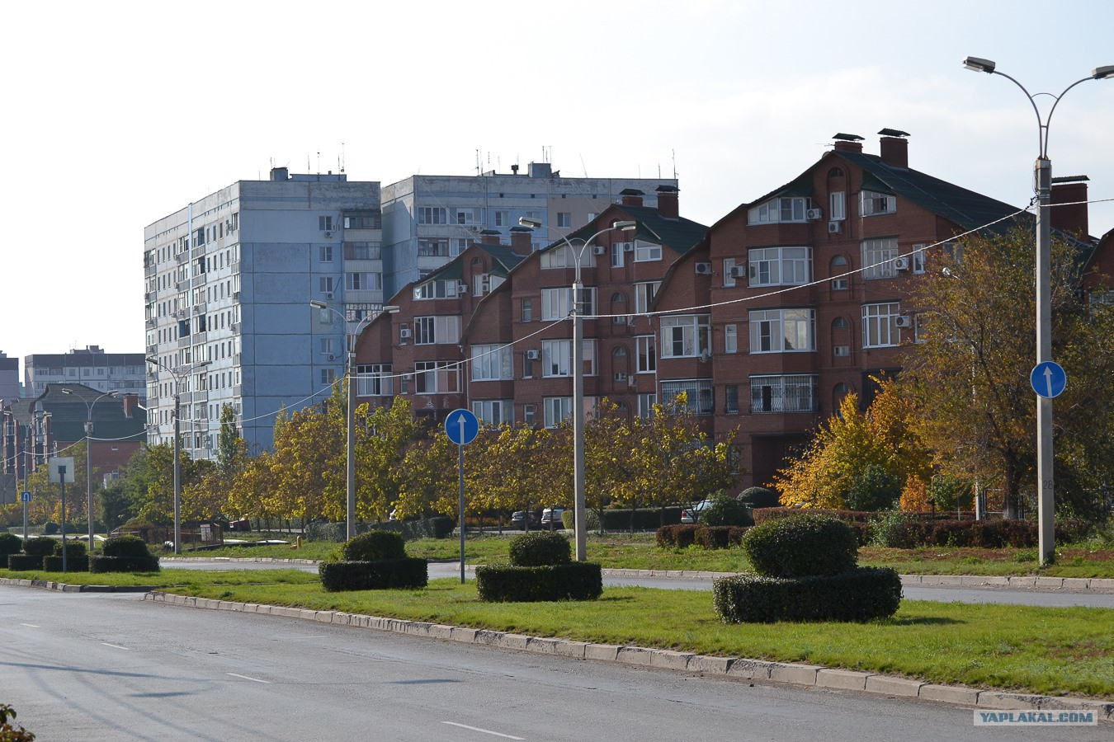
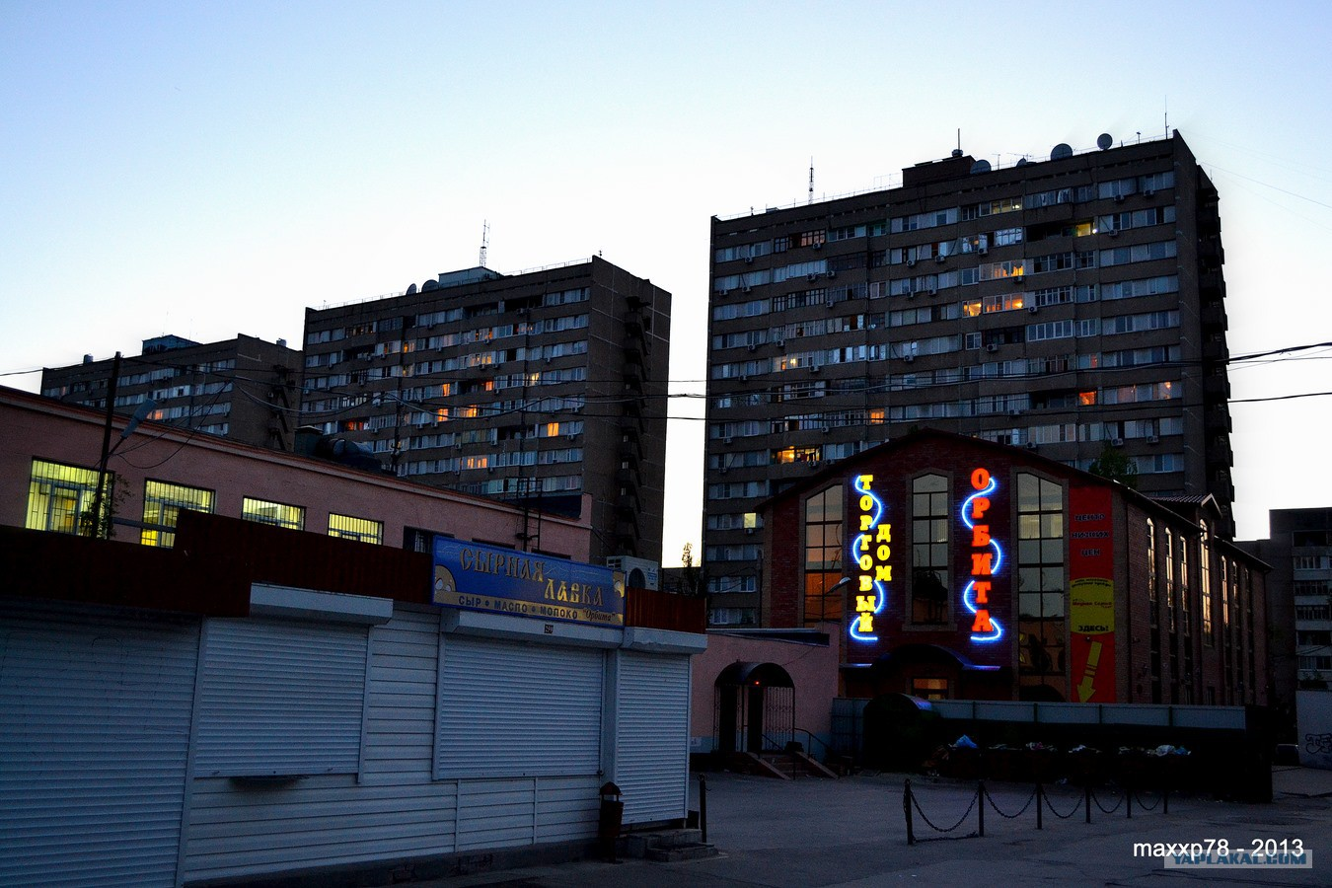

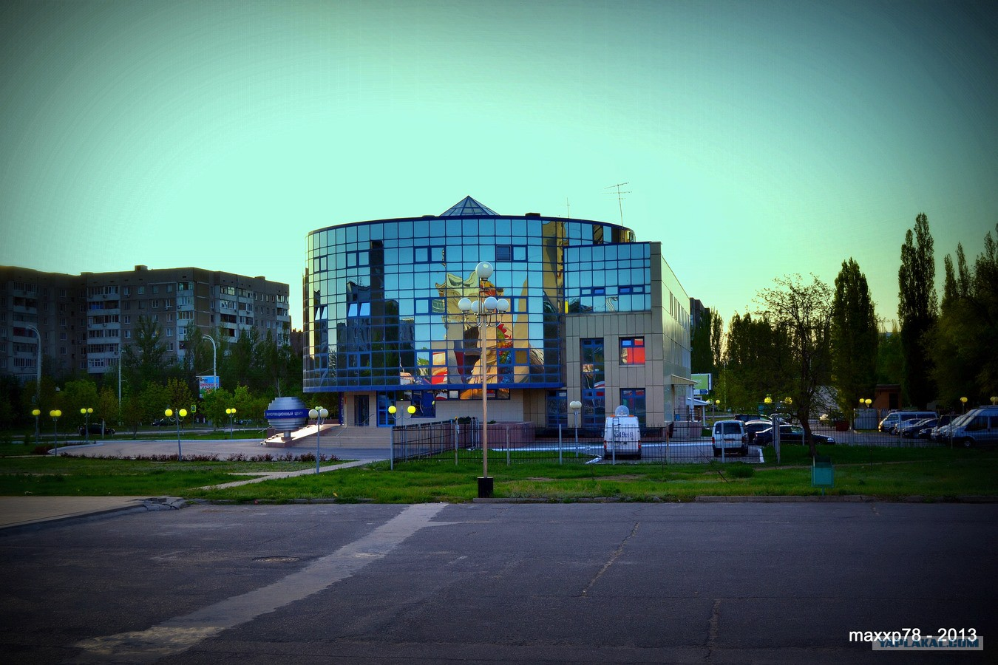

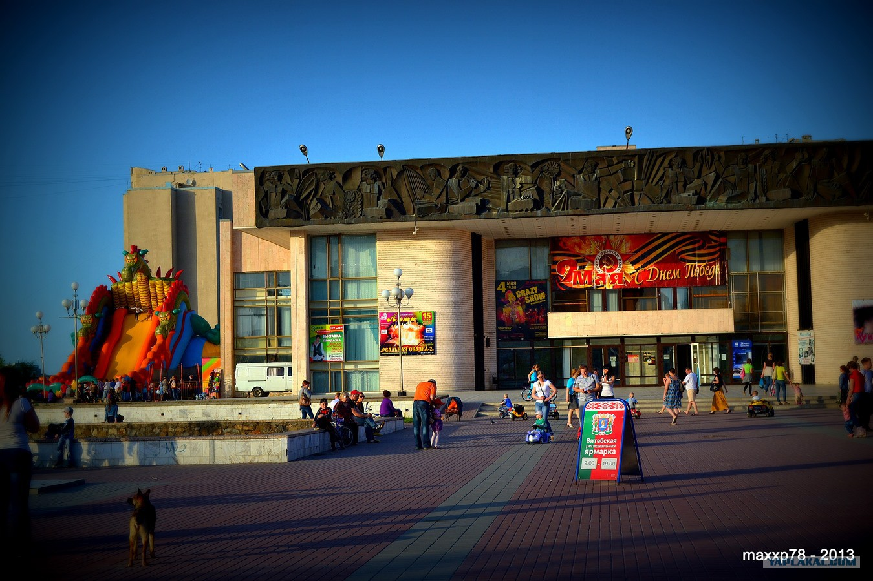

Обобщите тол, о чем вы беседовали во время рассматривания фотографий:
Что есть в городе?
-Дома, дорога, деревья, люди, машины.
- Какие дома в городе мы видели?
-Высокие, низкие, одноэтажные, многоэтажные.
-Какие здания необходимы в городе, кроме жилых домов?
-Школа, магазин, детский сад, больница, завод.

А теперь давайте создадим свой город! Предлагаем вам построить дома! Берем конструктор “Лего” и приступаем к работе.

Ребенок самостоятельно строит дома, здания по своему желанию.
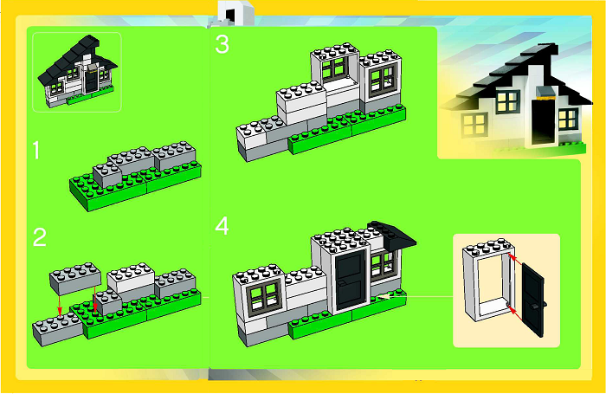
Из сделанных конструкций выстраивается город. Вот некоторые варианты постройки домов:
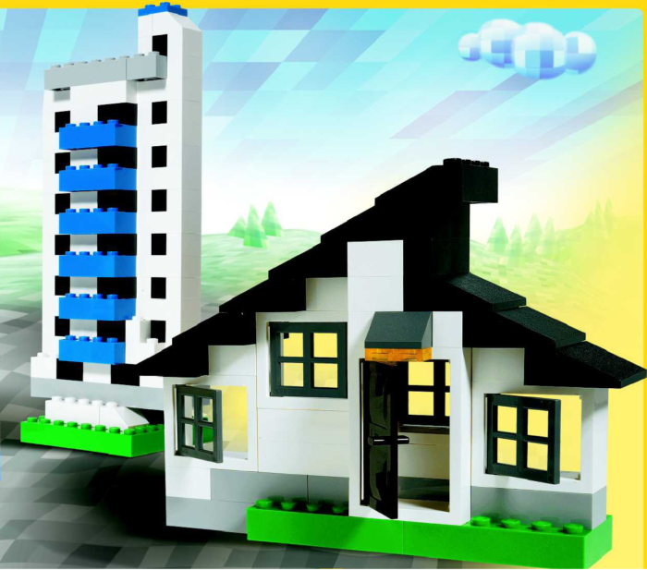

Если появится необходимость, можно использовать минутку разгрузки «Строители»
во время творческого процесса:

То не град, то не гром, (встаем на носочки, поднимаем руки вверх)
Кровельщик на крыше.
Бьет он громко молотком – (изображаем стук молотком кулачками)
Вся округа слышит. (закрываем ладонями уши)
Он железом кроет дом,
чтобы сухо было в нем. (наклоняемся вниз, доставая ладонями пол)
Тук-тук-постук! (выполняем движения в соответствии с текстом).
Раздается где-то стук.
Молоточки стучат,
Строят домик для ребят.
Вот с такою крышею!
Вот с такими стенами!
Вот с такими окнами!
Вот с такою дверью!
Вот с таким замком

Какие вы молодцы!
Посмотрите, все дома, и здания у вас получились разные.
Предложите обыграть постройку.

Пусть ребенок берет мелкие игрушки и машинки, разворачивает игру «Город».

С уважением, педагоги МБДОУ ДС «Чебурашка» г. Волгодонска

